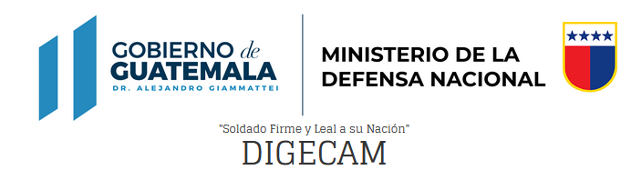
DIRECCIÓN GENERAL DE ASUNTOS MARÍTIMOS

Inspecciones por empresa de níquel
Empresas de Níquel | Inspección | Certificación
Compañía Guatemalteca de Níquel | 1 | 1
Guaxilan S.A. | 1 | 1
REVCA S.A. | 1 | 1
TOTAL | 3 | 3

